Partie 1 — Calcul Manuel avec le Théorème de Bayes
Q 1.1 Reprise de l'exemple météo — calcul from scratch
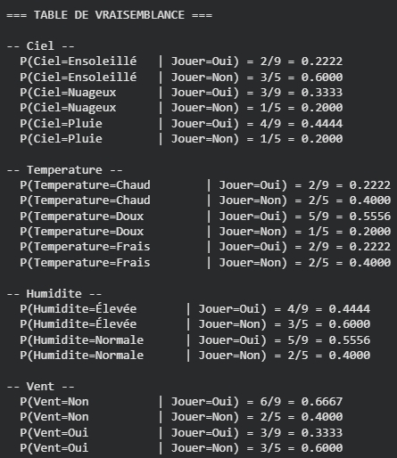
- P(Oui | Ensoleillé, Frais, Normale, Oui) = 0,6429 × 0,2222 × 0,2222 × 0,5556 × 0,3333 = 0,0059 (log = -5,1364)
- P(Non) = 0,0206 (log = -3,8839) → classe Non prédite (score plus élevé).
- Problème de probabilité nulle dans P(Vent=Oui|Non) ou P(Nuageux|Non) selon le dataset → le produit devient 0 → score = -∞. Sans lissage, la prédiction échoue.
Q 1.2 Lissage de Laplace — résoudre le problème des probabilités nulles
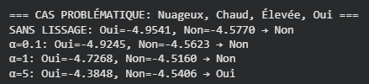
- Non - pas de -∞ ici car toutes les combinaisons existent. Mais si une combinaison manquait → log = -∞.
- Prédiction reste Non (α=1 ne change pas l'argmax). Le lissage réduit les probabilités non-nulles en redistribuant la masse vers les valeurs non observées.
- α très grand → probabilités uniformisées vers 1/|V|. Prédiction tend vers la classe majoritaire a priori (ici Oui, car 64%), d'où le basculement à α=5. Sous-apprentissage maximal.

Partie 2 — Les Trois Variantes Sklearn
Q 2.1 GaussianNB sur BankChurners — features continues
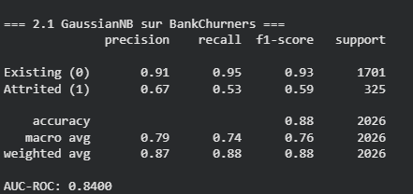
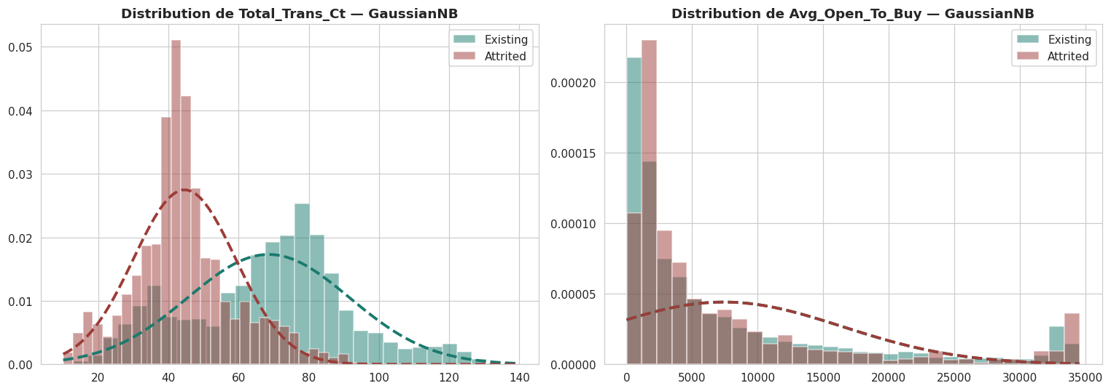
- Total_Trans_Ct (écart 23,94) → cohérent avec EDA (feature la plus discriminante).
- Non → distributions asymétriques (Total_Trans_Amt, Credit_Limit) ne sont pas gaussiennes → approximation grossière.
- GaussianNB (AUC=0,84) < Logistique (0,91) < SVM (0,95). L'hypothèse gaussienne est trop restrictive pour ce dataset → performances limitées.
Q 2.2 BernoulliNB — features binaires

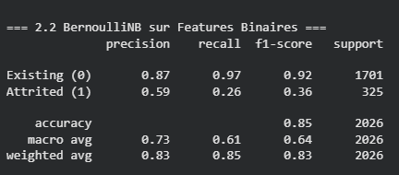
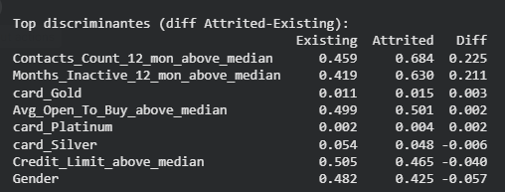

- BernoulliNB (F1=0,36) bien inférieur à GaussianNB (0,59). La binarisation perd l'intensité (50≠100 transactions devient 1) et la relation continue avec le churn.
- Contacts_Count_12_mon_above_median (diff=0,225) → les clients qui contactent plus le service client sont plus à risque de churn.
- α=10 → probabilités convergent vers 0,5 (uniformisation). Le modèle perd son pouvoir discriminant → ne prédit que la classe majoritaire.
Q 2.3 MultinomialNB — détection de spam SMS
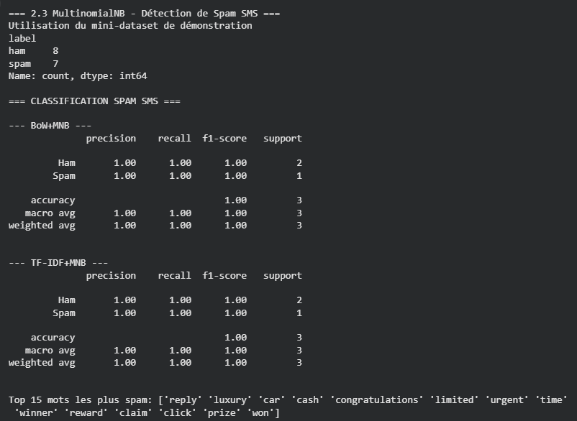
- Mots spam : free, cash, claim, win, urgent, prize, reply, congratulations → correspond aux intuitions (urgence, gratuité, action).
- TF-IDF atténue les mots trop fréquents ("to", "you") et valorise les mots spécifiques aux spams → performance souvent meilleure que BoW.
- MultinomialNB exige des comptages non-négatifs → BankChurners a des variables continues (et négatives après scaling). Inadapté sans transformation préalable (MinMaxScaler, seuillage). GaussianNB est préférable.

Partie 3 — Analyse de l'Hypothèse d'Indépendance
Q 3.1 Mesurer la violation d'indépendance — matrice de corrélation

- 4 paires |r| > 0,5 :
- Credit_Limit / Avg_Open_To_Buy (0,996)
- Total_Trans_Amt / Total_Trans_Ct (0,807)
- Customer_Age / Months_on_book (0,789)
- Gender / Income_Category (0,784)
Violation de l'hypothèse : Oui, l'hypothèse d'indépendance conditionnelle est violee par ces fortes corrélations.
- F1 (toutes) = 0,5921 vs F1 (top 8) = 0,5990 → légère amélioration (+0,007).
Interprétation : Enlever les features redondantes ne dégrade pas les performances (elles sont légèrement meilleures). La redondance n'apporte pas d'information supplémentaire et peut même détériorer le modèle car NB compte la même information deux fois. Sélectionner les features les plus informatives (MI) permet de réduire la redondance et d'améliorer l'efficacité.
- Credit_Limit et Avg_Open_To_Buy corrélées à 0,99 → inclure les deux revient à compter deux fois la même information. Le lissage de Laplace ne résout pas ce problème car :
- Le lissage n'est qu'un ajustement des probabilités (évite les zéros)
- Il ne décorrèle pas les features
- La double information reste présente dans le produit des vraisemblances → biais de surestimation de la probabilité
Q 3.2 Calibration des probabilités — NB vs Régression Logistique
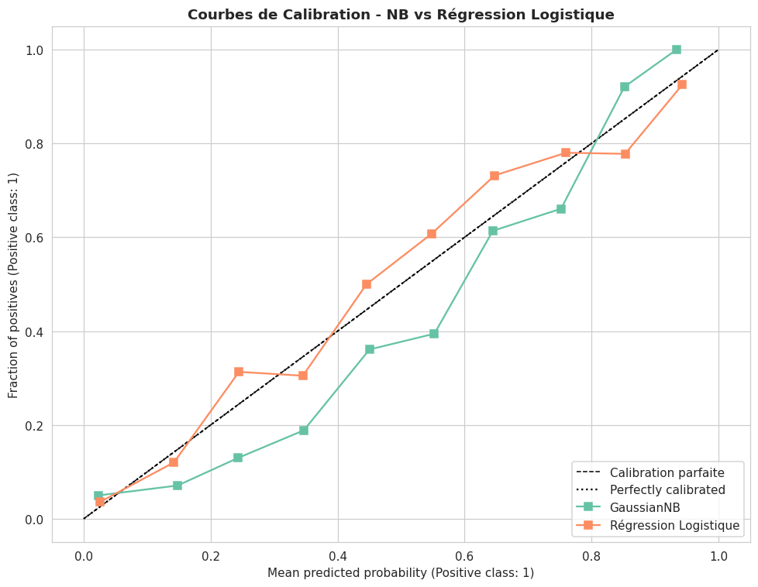
- GaussianNB est over-confident (s'écarte de la diagonale) → probabilités trop extrêmes (proches de 0 ou 1).
- Régression Logistique (Brier=0,079) < GaussianNB (0,091) → Régression Logistique mieux calibrée.
- Régression Logistique — ses probabilités sont plus fiables (Brier plus bas). Pour optimiser le budget rétention, on veut une estimation précise du risque, pas des probabilités extrêmes biaisées.

Partie 4 — Benchmark Complet et Positionnement
Q 4.1 Benchmark 5 modèles — TD 4 à 7
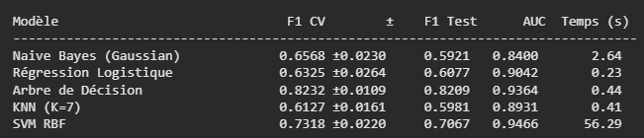
- NB = 2,64s (plus lent que Logistique 0,23s), mais plus rapide que SVM (56s).
- NB pas compétitif : F1 (0,592) < Arbre (0,821), AUC (0,840) < SVM (0,947). Prix : médiocre en performance et calibration.
- Recommander NB pour : texte (spam), très grande dimension (scalable), streaming (partial_fit), baseline rapide, peu de données. Éviter quand calibration critique ou performance absolue requise.

Section Bonus — Pour aller plus loin
Bonus B1 — Apprentissage en ligne avec partial_fit()

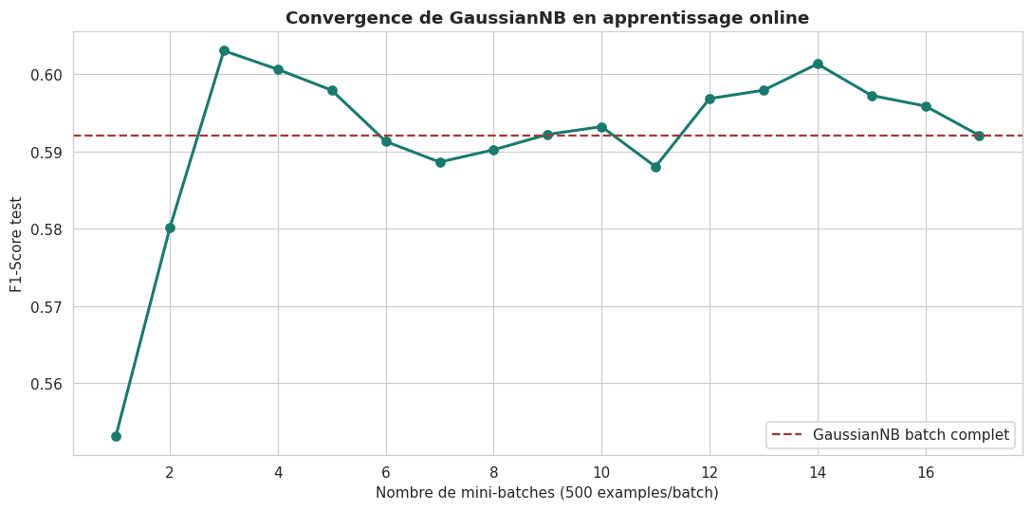
- Le F1 converge vers 0,592 (batch complet) après 8-10 batches (4000-5000 exemples). L'apprentissage online atteint les mêmes performances.
- partial_fit() supporté par : BernoulliNB, MultinomialNB, SGDClassifier, Perceptron, PassiveAggressiveClassifier. Utile pour données en streaming ou trop volumineuses pour la mémoire.

Bonus B2 — Calibration de Naive Bayes avec CalibratedClassifierCV
